UNIVERSIDADE NOVE DE JULHO – UNINOVE
(Limite da margem superior − Fonte 14, CAIXA ALTA, sem negrito)

NOME(S) DO(S) AUTOR(ES)
(Fonte 12, CAIXA ALTA, sem negrito)

TÍTULO e SUBTÍTULO
(título: fonte 14, em negrito, se houver subtítulo deve ser precedido de : , fonte 14, sem negrito, CAIXA ALTA)

São Paulo
2013
(Limite da margem inferior, fonte 12, CAIXA ALTA)
NOME(S) DO(S) AUTOR(ES)
(Limite da margem superior − Fonte 12, CAIXA ALTA, sem negrito)

(6 espaços de 1,5)

TÍTULO e SUBTÍTULO
(título: fonte 14, em negrito, se houver subtítulo deve ser precedido de : , fonte 14, sem negrito, CAIXA ALTA)

(2 espaços de 1,5)

Trabalho de Conclusão de Curso apresentado à Universidade Nove de Julho para obtenção do grau de Bacharel em XXXX.

Linha de Pesquisa: XXXX XXXX XXXX

Orientador: Prof. XXXXXX

(fonte 11, espaçamento simples, recuo 7 cm da margem esquerda)

São Paulo
2013
(Limite da margem inferior, fonte 12, CAIXA ALTA)
AGRADECIMENTOS
RESUMO

Insira aqui o resumo do trabalho.

Palavras-chave: Palavra-chave 1. Palavra-chave 2. Palavra- chave 3.
LISTA DE ILUSTRAÇÕES

Figura 1 – Utilizando os estilos para formatar textos. 15
Figura 2 – Exemplo de atualização automática do sumário. 16
Figura 3 – Etapas de um sistema de visão computacional típico. 16
Figura 4 – Processo de reconhecimento de padrões em imagens digitais. 16

LISTA DE TABELAS
Tabela 1 – Resultados obtidos com o algoritmo A. 16
Tabela 2 – Resultados obtidos com o algoritmo B. 16
Tabela 3 – Resultados do experimento com as imagens do conjunto I. 16
Tabela 4 – Resultados do experimento com as imagens do conjunto II. 16

LISTA DE ABREVIATURAS E SIGLAS
ALOI Amsterdam Library of Object Images (Base de imagens com distorções fotométricas)
C/C++ Linguagens de programação. C é uma linguagem estruturada enquanto C++ é orientada a objetos.
CIE CIELAB Sistema de cores perceptualmente uniforme desenvolvido pela CIE. Também conhecido como L*a*b*.
dE Distância Euclidiana.
Dev-C++ Ambiente integrado de desenvolvimento de aplicações escritas em C/C++.
FPGA Field Programmable Gate Array.
JPEG Joint Photographic Experts Group (Formato de codificação de imagens).
Matlab MATrix LABoratory (software de alto desempenho para cálculo numérico e operações com matrizes).
OpenCV Open Computer Vision (Biblioteca com rotinas para processamento de imagens e visão computacional, desenvolvida pela Intel).
SURF Speeded Up Robust Features (Método para detecção de pontos chaves em imagens).
SUMÁRIO
LISTA DE ILUSTRAÇÕES
LISTA DE TABELAS
LISTA DE ABREVIATURAS E SIGLAS
1 INTRODUÇÃO 7
2 REVISÃO DA LITERATURA 8
3 METODOLOGIA 9
4 RESULTADOS 10
5 CONCLUSÃO 11
REFERÊNCIAS BIBLIOGRÁFICAS 12
FOLHA DE APROVAÇÃO DO TCC 13
APÊNDICE A – Utilizando recursos do Word para atualizar sumário, lista de ilustrações e lista de tabelas de forma automática. 14
ANEXOS 16

1 INTRODUÇÃO
A introdução deve conter no mínimo os tópicos existentes no item correspondente do projeto de pesquisa, a saber:
- Delimitação do tema;
- Problema;
- Hipótese(s);
- Objetivos gerais;
- Objetivos específicos;
- Justificativa.

2 REVISÃO DA LITERATURA

3 METODOLOGIA

4 RESULTADOS

5 CONCLUSÃO

REFERÊNCIAS BIBLIOGRÁFICAS

FOLHA DE APROVAÇÃO DO TCC

NOME(S) DO(S) AUTOR(ES)
(Limite da margem superior − Fonte 12, CAIXA ALTA, sem negrito)

TÍTULO e SUBTÍTULO

Trabalho de Conclusão de Curso, apresentado a Universidade Nove de Julho como requisito parcial para obtenção do grau de Bacharel em XXX, sob a orientação do Prof. XXXXXX.

Data: ____/____/____ | ____________________________________________  Assinatura do professor orientador

Observações: _____________________________________________________
___________________________________________________________________
___________________________________________________________________
___________________________________________________________________
___________________________________________________________________

APÊNDICE A – Utilizando recursos do Word para atualizar sumário, lista de ilustrações e lista de tabelas de forma automática.
O sumário, a lista de ilustrações e a lista de tabelas podem ser construídas de forma automática utilizando recursos simples do Word. Para isso, basta formatar os textos que indicam título, subtítulo, legenda de figura ou tabela utilizando os estilos (Título 1, Título2, Título 3, Figura, Tabela), conforme ilustra a Figura 1.
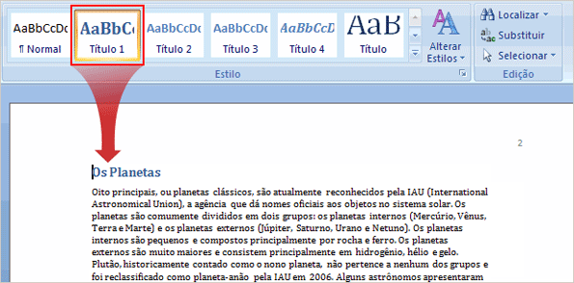
Figura 1 – Utilizando os estilos para formatar textos.

Formatados os textos, basta atualizar o sumário, a lista de ilustrações e lista de tabelas. Por exemplo, para atualizar sumário, basta clicar sobre um dos itens com o botão direito do mouse e depois escolher “Atualizar campo” no menu apresentado (Figura 2).
Na seqüência, será perguntado se você deseja atualizar o sumário inteiro ou apenas os números de página. Como você está apenas utilizando este modelo para formatar seu trabalho com títulos e legendas diferentes, escolha a opção atualizar o índice inteiro.

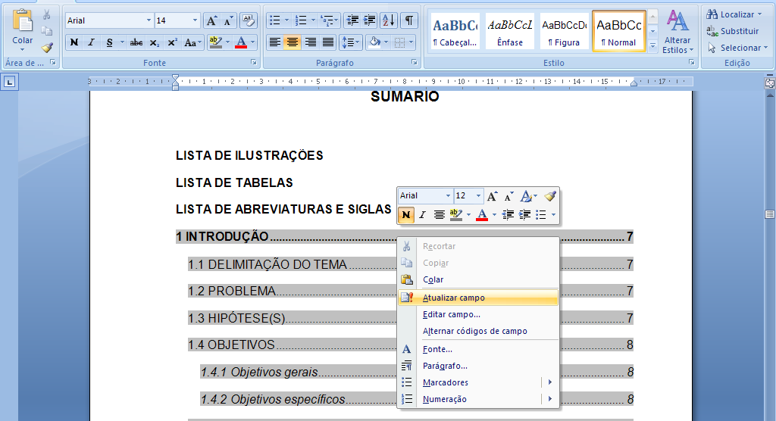
Figura 2 – Exemplo de atualização automática do sumário.

Os textos a seguir foram formatados com os estilos Figura e Tabela.

Figura 3 – Etapas de um sistema de visão computacional típico.
Figura 4 – Processo de reconhecimento de padrões em imagens digitais.

Tabela 1 – Resultados obtidos com o algoritmo A.
Tabela 2 – Resultados obtidos com o algoritmo B.
Tabela 3 – Resultados do experimento com as imagens do conjunto I.
Tabela 4 – Resultados do experimento com as imagens do conjunto II.

ANEXOS

http://office.microsoft.com/pt-br/training/sumario-i-criar-um-sumario-automatico-RZ010261698.aspx?section=4

